Generalidades:

Este documento detalla el paso a paso de cómo realizar la instalación y parametrización de la aplicación de rechazos de depósitos, además de la parametrización del flujo de power automate el cual valida que el RPA se encuentre en funcionamiento.

Control de versión:

|  |  |  |  |  |  |
| --- | --- | --- | --- | --- | --- |
| **Versión** | **Fecha de Modificación DD/MM/AAAA** | **Acción C: Creación M: Modificación** | **Nombre del responsable del cambio** | **Descripción breve del cambio** | **Aprobado por** |
| 1 | 02/11/2023 | C | Daniel Castaño Calderón | Creación del documento |  |
|  |  |  |  |  |  |
|  |  |  |  |  |  |

**Pre requisitos de uso**

* Tener acceso al portal de lecturas en tiempo real.
* Tener permiso de “Colaborar sin eliminar” en la lista de Sharepoint [Gerencia Servicios Captaciones - Flujo de radicación rechazos de cuentas embargadas - Todos los elementos (sharepoint.com)](https://bancolombia.sharepoint.com/sites/co-gsca/Lists/Flujo%20de%20radicacin%20rechazos%20de%20cuentas%20embargadas/AllItems.aspx)
* Acceso a los siguientes objetos y librerías de AS400 NACIONAL:
  + VISIONR.DTRCD
  + SCILIBRAMD.SCIFFSALDO
  + VISIONR.DBAL
  + VISIONR.CXREF
  + VISIONR.CNAME
  + VISIONR.GIDBL

1. **Instalación de aplicación**
   1. Ingresar a la ruta compartida **//10.8.45.116/sox/VP_SERV_CLI/DIR_SERV_CLIE_Y_PROD/GCIA_SERV_CAPTAC/SECC_SER_FIN_CAP/Rechazos de Depósitos/Proceso Rechazos,** copiar la carpeta comprimida llamada “Aplicación rechazos depósitos.zip” y pegarla en una carpeta local, ya que la aplicación no puede ser ejecutada desde una ruta compartida.

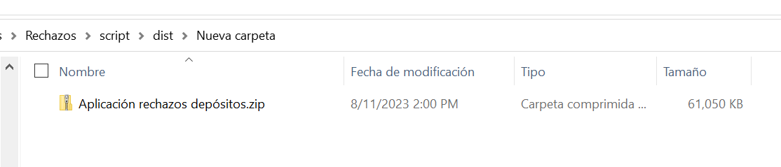

* 1. Extraer los datos de la carpeta comprimida.

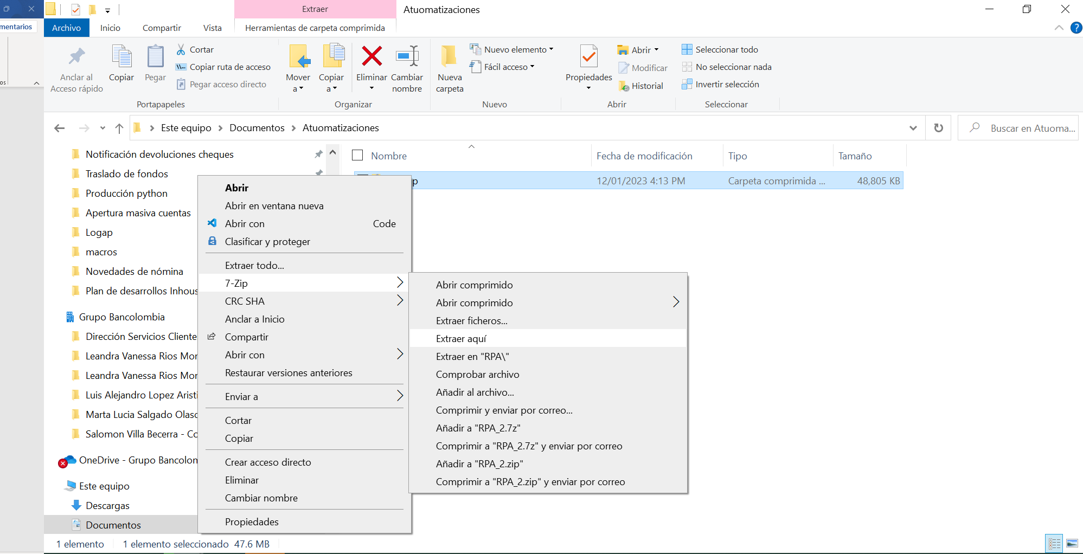

1. **Parametrización de rutas, archivos y variables**

A continuación se describen los diferentes archivos que se deben parametrizar para un correcto funcionamiento de la aplicación, los cuales se encuentran almacenados dentro de la misma aplicación en la carpeta “static”

* 1. **Aprobadores lecturas.xlsx:** En este archivo se deben listar en la columna “Nombre aprobador” los posibles aprobadores de las lecturas **tal como aparecen en el sitio de lecturas de tiempo real,** y en la columna “Orden” se debe indicar la prioridad (en orden ascendente) del aprobador a seleccionar para la lectura. Por ejemplo:

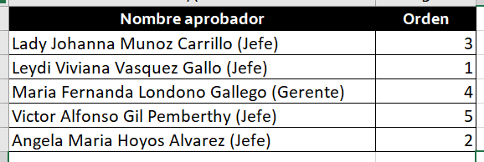

En este ejemplo, la aplicación seleccionará al primer aprobador que encuentre en el sitio de lecturas en el siguiente orden: Leydi, Angela, Lady, Maria Fernanda, Victor.

* 1. **config.json:** En este archivo se encuentran algunos de los parámetros que sirven de insumo para la aplicación el cual puede ser abierto a través del bloc de notas o algún editor de código, y se encuentran los siguientes parámetros:
* **rutas**: rutas donde se guardan los insumos y salidas. Cuando a la ruta la antecede un punto significa que la raíz de la ruta comienza en la carpeta de la aplicación.

**Importante:** Todas las rutas deben ir con *slash* (/) ya que esta es la forma en la que Python puede reconocer la ruta.

* + **log_ejecuciones**: se debe indicar la ruta donde se almacenan los logs de ejecución. Por ejemplo:

“out/log”

* + **carpeta_rechazos**: se debe indicar la ruta donde se almacenan los archivos de salida de la aplicación. Por ejemplo:

“//10.8.45.116/sox/VP_SERV_CLI/DIR_SERV_CLIE_Y_PROD/GCIA_SERV_CAPTAC/SECC_SER_FIN_CAP/Rechazos de Depósitos/Proceso Rechazos/RECHAZOS 210515020”

* + **onedrive**: se debe indicar la ruta sincronizada de OneDrive donde se almacenan los informes de rechazo y los archivos que se radican a embargos. Por ejemplo:

“C:/Users/LADMUNOZ/OneDrive - Grupo Bancolombia/Rechazos de Depositos”

* **transacciones_areas:** Se detallan en una lista las áreas a las cuales se les reclasifican rechazos, adicionalmente se debe dejer el elemento “VALIDAR” para las transacciones que requieren alguna instrucción específica. Por ejemplo:

["VALIDAR", "PAGOS", "RECAUDOS", "FINANCIACION", "MEDIOS DE PAGO", "CANJE", "OPERACION INMOBILIARIA", "COMERCIO INTERNACIONAL", "CONCILIACION SUFI"]

* **url_lecturas:** Corresponde a la url del sitio de lecturas en tiempo real. Por ejemplo:

"https://modernizar-eucs.apps.bancolombia.com/"

* **respuestas_servicio_lectura:** Corresponde a un diccionario con las posibles respuestas del sitio de lecturas en tiempo real para cada registro. Por ejemplo:

{

"exitoso": "EXITOSO",

"error": "ERROR"

}

* **estados_cancelatorios_bloqueo:** Se detallan en una lista los estados cancelatorios de las cuentas. Por ejemplo:

["C", "V", "R", "K", "O", "F", "Q", "E", "P", "Z"]

* **estados_vigentes:** Se detallan en una lista los estados vigentes de las cuentas. Por ejemplo:

["A", "L", "M", "N", "T"]

* **usuarios_notificacion_informe:** Se detallan en una lista los usuarios de red a los cuales se les notifica el cargue del informe de rechazos en Sharepoint. Por ejemplo:

["usuariored1", "usuariored2"]

* 1. **Transacciones áreas.xlsx:** En este archivo se ingresa la clasificación del área a la cual pertenecen las transacciones que se están rechazando. Para parametrizar un área diferente a las ya existentes en el archivo se debe:
* Crear hoja nueva y renombrarla con el nombre del área en mayúscula.
* Crear una tabla con la siguiente estructura:
  + **Código aplicación:** código de aplicación de la transacción en mayúscula.
  + **Código TRN:** código de la transacción.
  + **CUENTA CONTABLE:** cuenta contable en la cual se debe contabilizar la transacción.
  + **SECCIÓN RESPONSABLE:** nombre de la sección responsable de la transacción.

Por ejemplo el área de PAGOS:

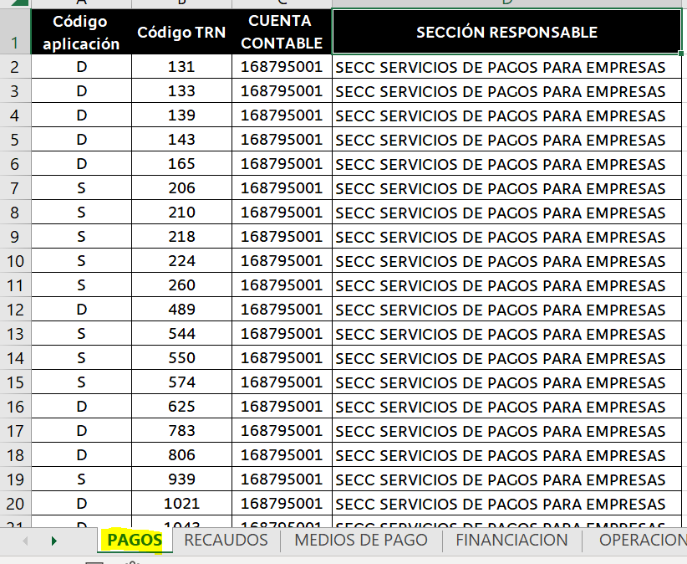

Es importante tener en cuenta que si se adiciona una nueva área en este archivo también debe agregarse en el archivo config.json en el parámetro definido para esto.

Para adicionar transacciones nuevas dentro de un área ya parametrizada solo es necesario buscar la hoja por el nombre de la transacción y agregar la información de la transacción al final de la tabla manteniendo la misma estructura mencionada anteriormente.

* 1. **TRN ÁGILES.xlsx:** En este archivo se ingresa la información de los códigos de transacción ágil para generar los comprobantes contables genéricos y Bank Vision. Para agregar transacciones nuevas seguir los siguientes pasos
* **Genérico:** Ir a la pestaña “Genérico” y agregar la información al final de la tabla siguiendo la siguiente estructura:
  + **CÓDIGO DE TRANSACCIÓN:** ingresar código para transacción ágil.
  + **NOMBRE DE LA TRANSACCIÓN:** ingresar nombre de la transacción ágil.
  + **CUENTA DB:** ingresar número de cuenta contable débito que se afectará.
  + **CUENTA CR:** ingresar número de cuenta contable crédito que se afectará.
  + **CLASIFICACIÓN CONSOLIDADO:** ingresar la clasificación de los rechazos a los cuales les aplica esta transacción ágil.

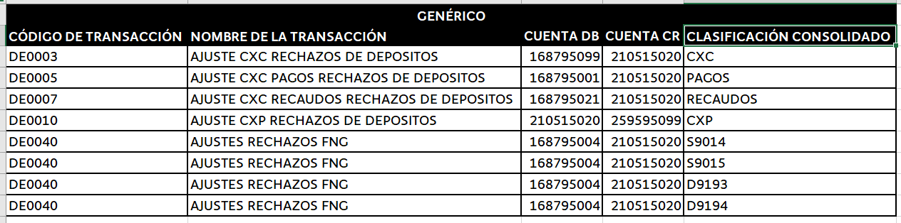

* **BankVision:** Se debe tener en cuenta que el cruce que hace la aplicación entre el consolidado de rechazos y este insumo puede indicarse desde alguno de estos 3 niveles en el siguiente orden:
  + **Transacción:** se realiza el cruce a partir de la concatenación entre el código y número de transacción.
  + **Cuenta contable:** se realiza el cruce a partir de la cuenta contable que tenga parametrizada la transacción en el archivo “Transacciones áreas.xlsx”.
  + **Clasificación:** se realiza el cruce a partir del campo “Clasificación” que se encuentra en el consolidado de rechazos.

Teniendo en cuenta lo anterior, para realizar la parametrización de estas transacciones de debe seleccionar la pestaña “BV” y agregar la información al final de la tabla siguiendo la siguiente estructura teniendo en cuenta que por lo general por cada transacción se requiere un registro para el movimiento crédito y otro para el débito:

* + **CODIGO DE TRANSACCIÓN:** ingresar código para transacción ágil.
  + **NOMBRE DE LA TRANSACCIÓN:** ingresar nombre de la transacción ágil.
  + **NATURALEZA:** ingresar naturaleza del movimiento a realizar con el número de cuenta contable
  + **CUENTA CONTABLE:** ingresar el número de cuenta contable que se afectará.
  + **CTA CONT:** ingresar el número de cuenta contable que cruzará con la columna “CUENTA CONTABLE” de las transacciones que se encuentran parametrizadas en el archivo de “Transacciones áreas.xlsx”. En caso de que la transacción ágil no se quiera cruzar a nivel de cuenta contable se debe ingresar “No aplica”.
  + **CLASIFICACIÓN:** ingresar la clasificación del rechazo con el cual se quiere cruzar a nivel de clasificación.
  + **CLASIFICACIÓN O TRN VALIDAR:** ingresar el concatenado entre el código y número de transacción con el cual se quiera cruzar a nivel de transacción. En caso de que para alguna transacción ágil aplique más de 1 transacción, esta se podrá adicionar por medio de “coma” dentro de la misma celda.
  + **OFICINA CONTABILIDAD:** ingresar el número de oficina al cual se le quiera asignar el movimiento contable.

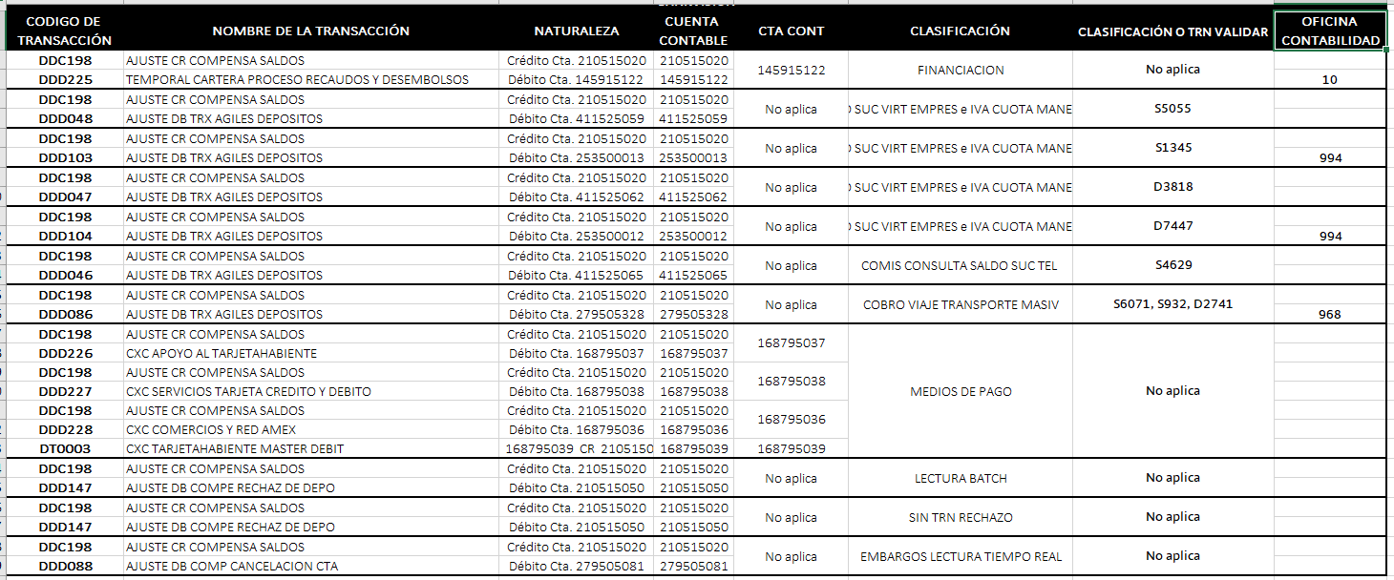

Por último, se encuentran los siguientes archivos que sirven de insumo para la aplicación pero que no deben ser modificados:

* **Imágenes:** carpeta que contiene las imágenes que se usan en la interfaz gráfica de la aplicación.
* **sql:** carpeta que contiene los querys sql que realiza la aplicación para consultar los rechazos, saldo y estado en tiempo real, horas de transacciones y saldos contables.
* **Estructura consolidado rechazos plantilla.xlsx:** plantilla del consolidado de rechazos.
* **Estructura informe rechazos depósitos.xlsx:** plantilla del informe de rechazos.
* **notificacion_areas.html:** plantilla de correo de notificación de cargue exitoso de informe de rechazos.
* **PlantillaTrxAgiles BV.xlsx:** plantilla de comprobantes BankVision.
* **PlantillaTrxAgiles GN.xlsx:** plantilla de comprobantes genéricos.
* **Radicacion de movimientos plantilla.xlsx:** planilla de lectura en tiempo real.
* **settings.json:** archivo conparámetros para el desarrollo de la aplicación.
* **xpaths.json:** archivo con parámetros para la navegación en el portal de lecturas en tiempo real.

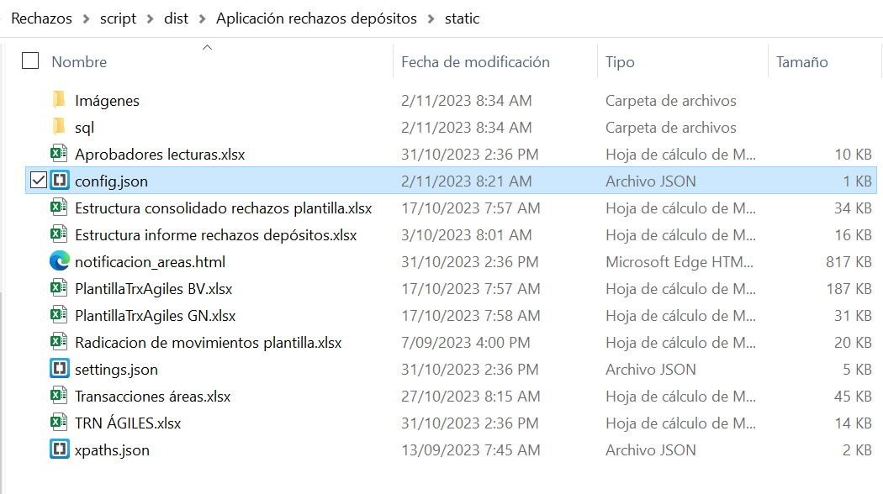

1. **Parametrización rutas de OneDrive**
   1. Ingresar a la intranet <https://bancolombia.sharepoint.com/sites/portalempleado> y buscar OneDrive en el iniciador de aplicaciones.

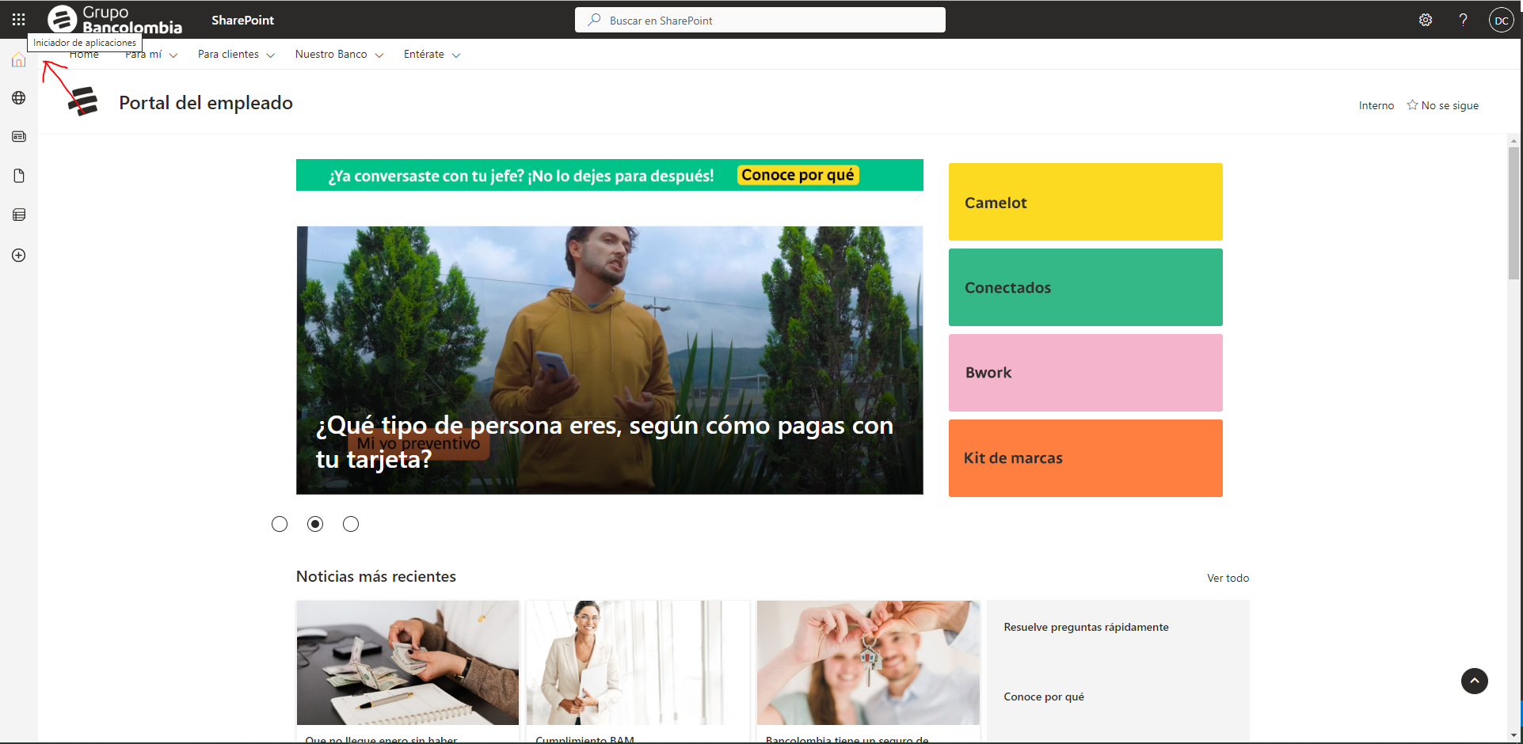

* 1. En caso de que OneDrive no aparezca al ingresar en el iniciador, dar clic en “Todas las aplicaciones” y seleccionar la aplicación.

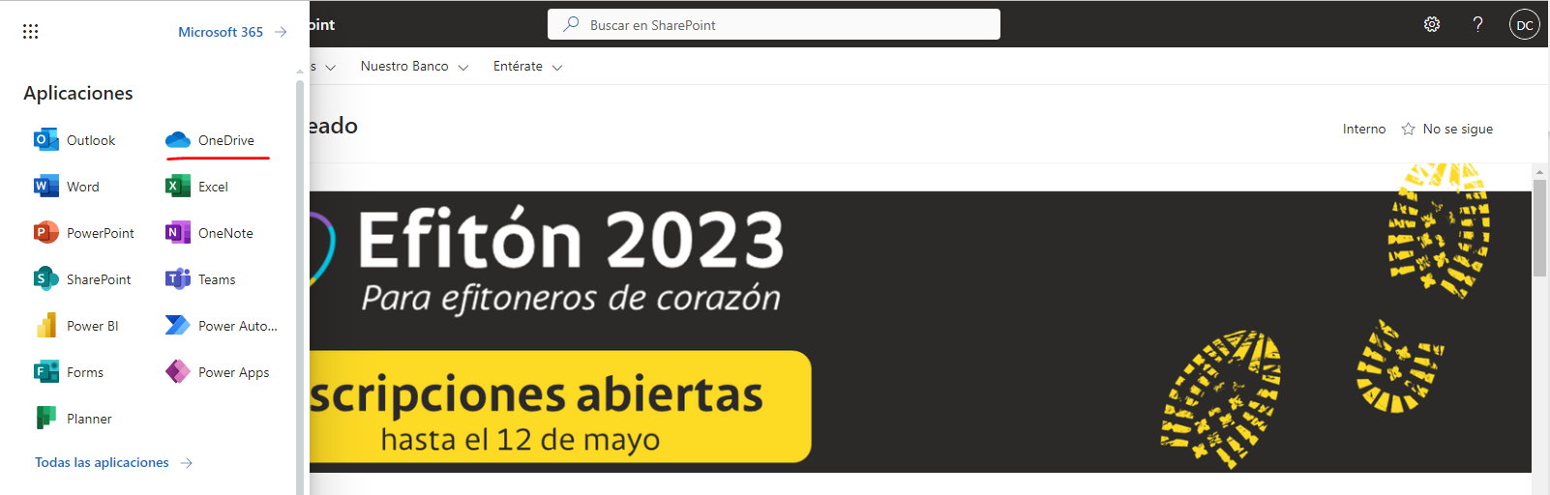

* 1. **Administrador de la carpeta:** a continuación se muestran los pasos que debe seguir el usuario quien será el administrador de la carpeta de OneDrive
     1. Dar clic en “Mis archivos”

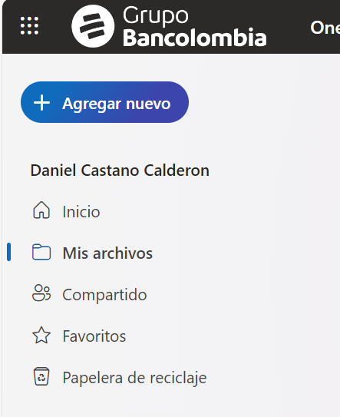

* + 1. Dar clic en “Agregar nuevo” -> “Carpeta”

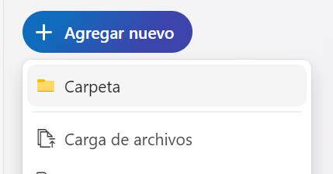

* + 1. Nombrar la carpeta “Rechazos de Depositos” y dar clic en “Crear”

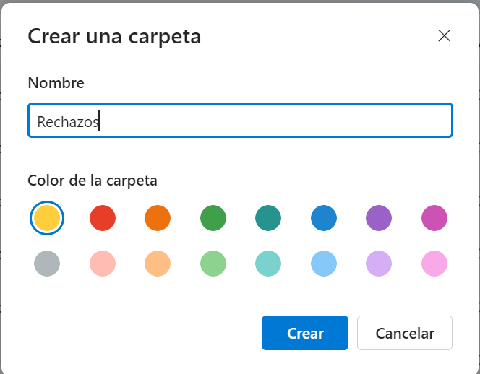

* + 1. Ingresar a la carpeta creada y crear dos subcarpetas llamada “Embargos” e “Informes”

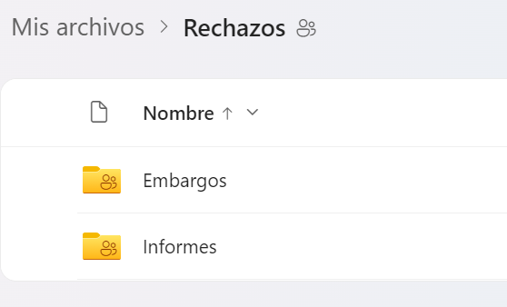

* + 1. Dar clic en el botón “Compartir” y seleccionar los usuarios que ejecutarán el proceso y dar clic en “Enviar”.

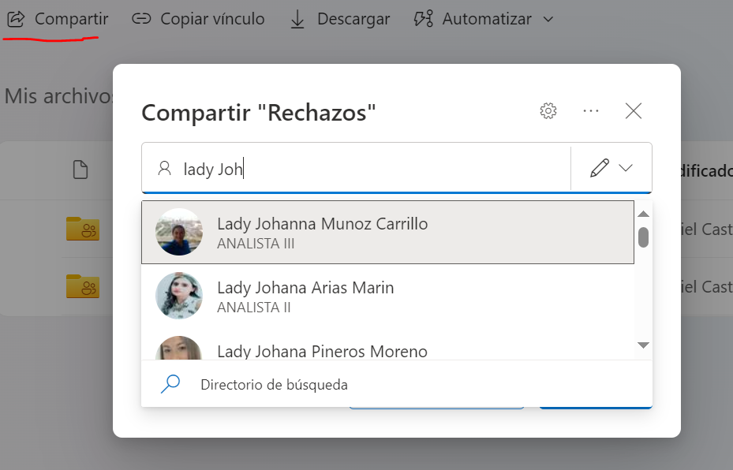

* 1. **Ejecutor del proceso:** a continuación se muestran los pasos que debe seguir el usuario quien ejecutará el proceso de rechazos.
     1. Dar clic en “Compartido” e ingresar en la carpeta de Rechazos compartida por el administrador de esta.

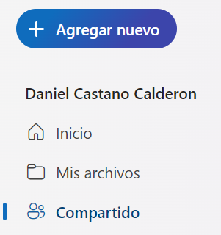

* + 1. Dar clic en “Sincronizar”. De esta forma se sincronizará esta carpeta de OneDrive dentro del explorador de archivos de Windows.

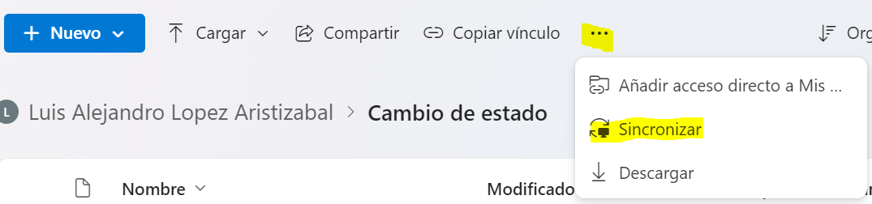

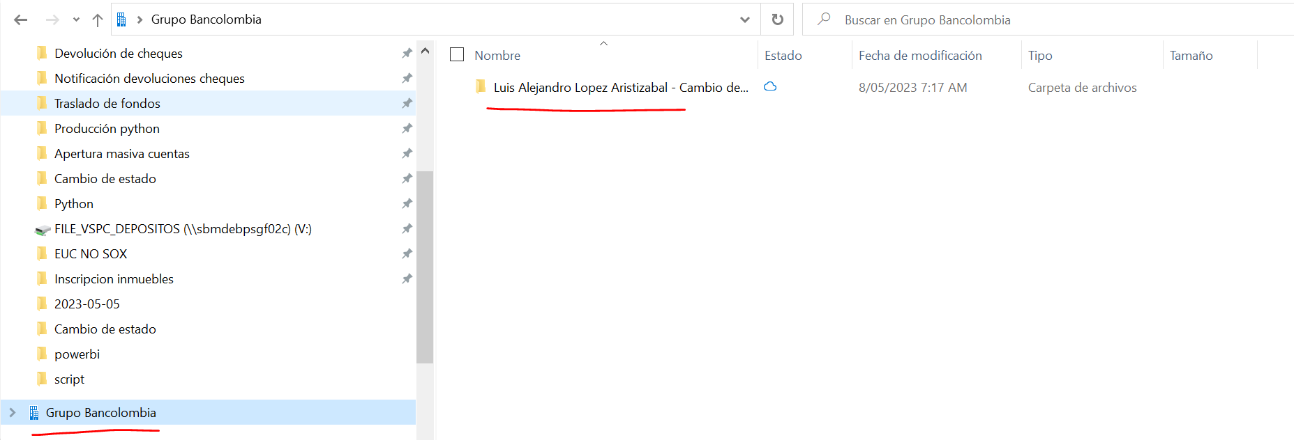

1. **Parametrización Power Automate**
   1. Ingresar a la intranet <https://bancolombia.sharepoint.com/sites/portalempleado> y buscar Power Automate en el iniciador de aplicaciones.



* 1. En caso de que Power Automate no aparezca al ingresar en el iniciador, dar clic en “Todas las aplicaciones” y seleccionar la aplicación.

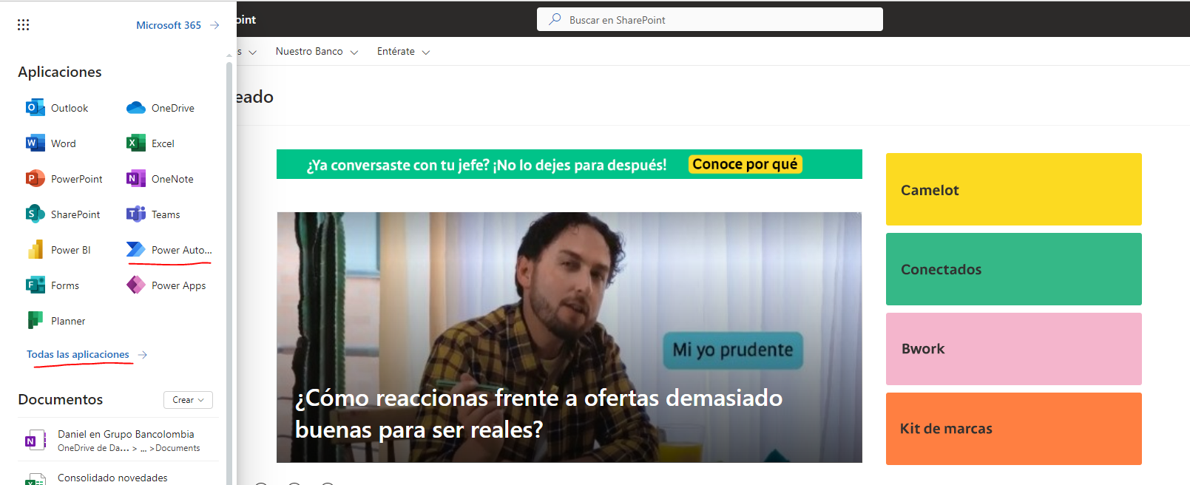

* 1. Dar clic en “Mis Flujos”.

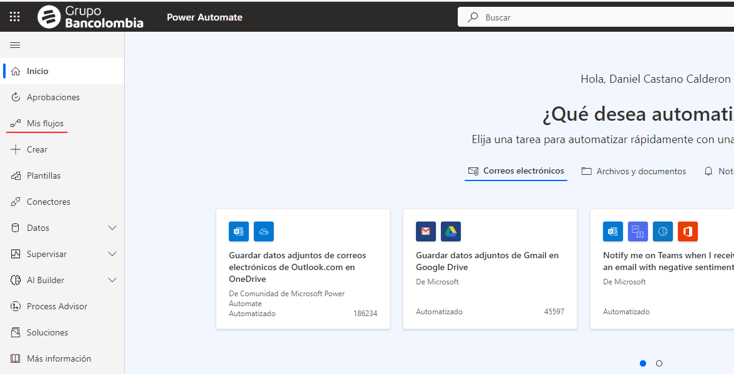

* 1. Dar clic en “Compartido conmigo”

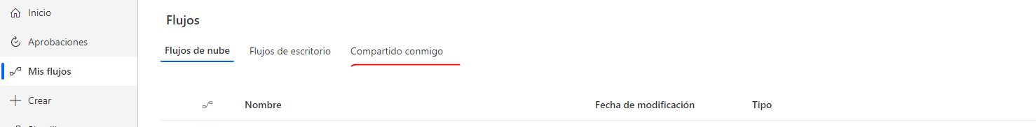

* 1. Validar que se encuentren los siguientes flujos “APB124315_Rechazos_depósitos_informe_radicar_sharepoint”

“APB124315_Rechazos_depósitos_flujo_embargos”

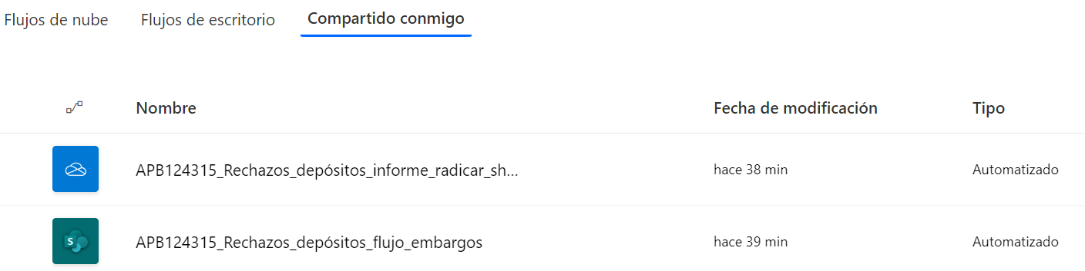

En caso de que no se encuentre el flujo significa que este no ha sido compartido por alguno de los propietarios del flujo. Para ver como compartir un flujo de Power Automate, continuar con el paso 5.6, de lo contrario continuar con el paso 5.8.

* 1. Para poder compartir un flujo de Power Automate repetir los primeros 4 pasos mencionados anteriores y luego seleccionar el símbolo que se encuentra al lado del “lápiz” llamado “Compartir”. Es importante tener en cuenta que para porder compartir el flujo se debe ser propietario de este.

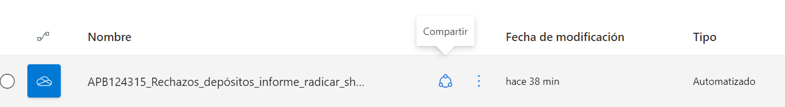

* 1. Escribir el usuario de red de la persona a la cual se le desea compartir el flujo y luego dar clic en “Aceptar”

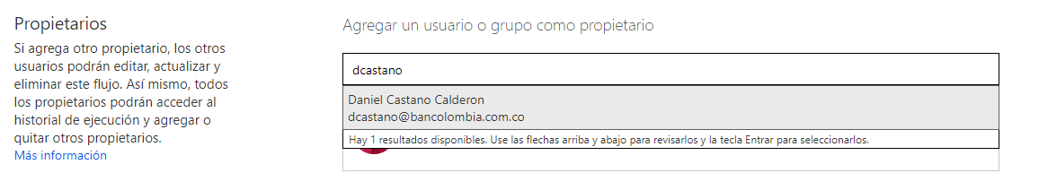

Se debe repetir el paso 4.6 y 4.7 para cada uno de los flujos que se deseen compartir.

* 1. **Configuración flujo APB124315_Rechazos_depósitos_informe_radicar_sharepoint:** este flujo se desencadena cada vez que se crea o se modifica algún archivo dentro de la carpeta de OneDrive de Rechazos configurada en pasos anteriores con el fin de actualizar los informes de rechazos en Sharepoint y radicar el archivo de embargos.
     1. Buscar el flujo llamado “APB124315_Rechazos_depósitos_informe_radicar_sharepoint”, dar clic en los 3 puntos y luego en editar.

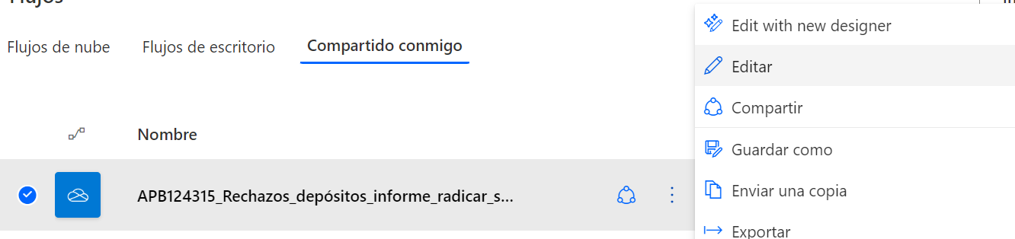

* + 1. Configurar conexión de OneDrive. En esta parametrización se selecciona la conexión del usuario creador de la carpeta de OneDrive y la ruta de esta donde se almacenarán las planillas de las solicitudes.
       1. Dar clic en los 3 puntos de las tareas llamadas “When a file is modified (properties only)” y “Get file content”, y seleccionar la conexión del usuario creador de la carpeta de OneDrive.

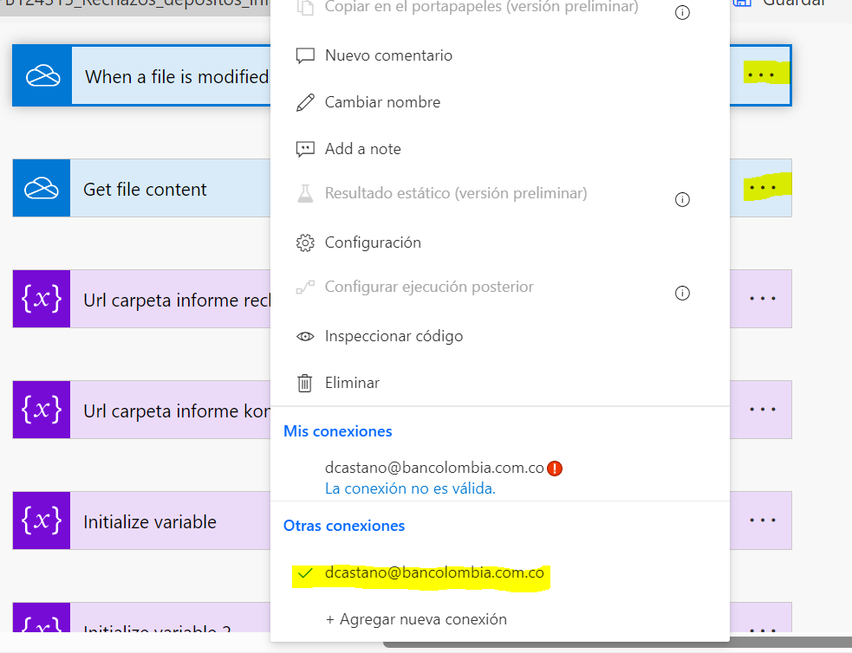

* + - 1. Bajar la pantalla hasta que se muestre la tarea “Condition 2” y dar clic sobre esta para que se expanda. Luego, bajar la pantalla hacia la parte izquierda en la sección “En caso positivo”, buscar la tarea llamada “Condition 4” y dar clic sobre esta para que se expanda.

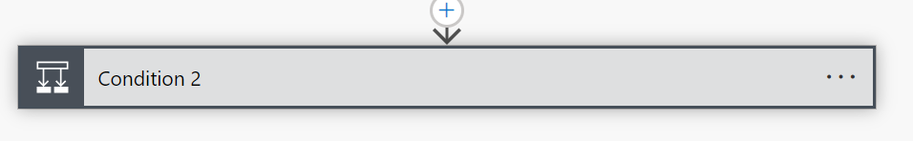

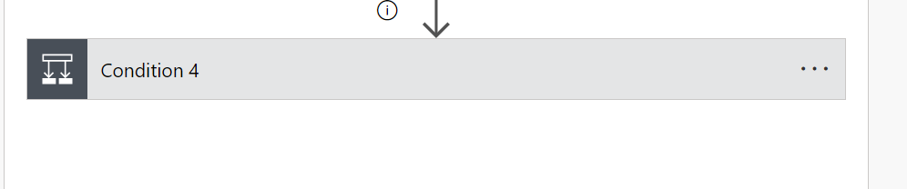

* + - 1. Dar clic en los 3 puntos de la tarea de OneDrive llamada “Create file 2” y seleccionar la conexión del usuario creador de la carpeta de Rechazos. Luego, dar clic sobre esta para que se expanda, dar clic sobre el ícono de carpeta y buscar y seleccionar la carpeta de rechazos creada.

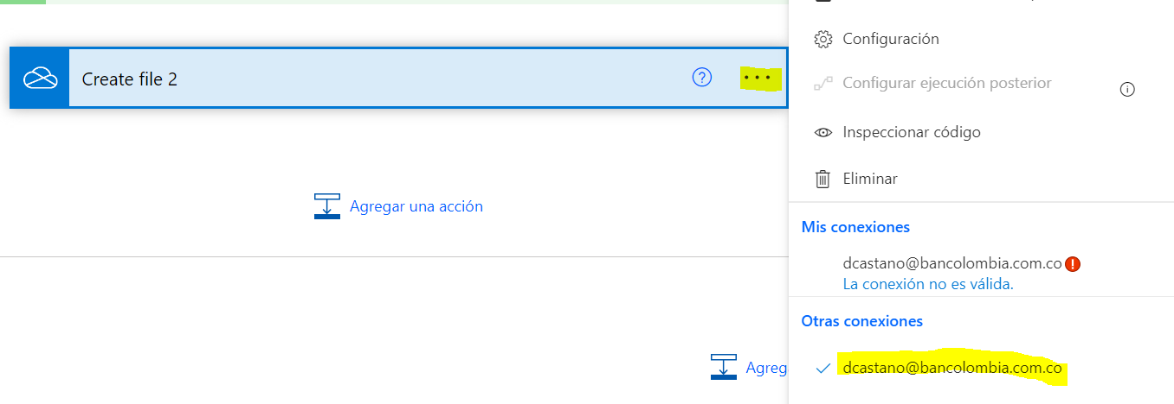

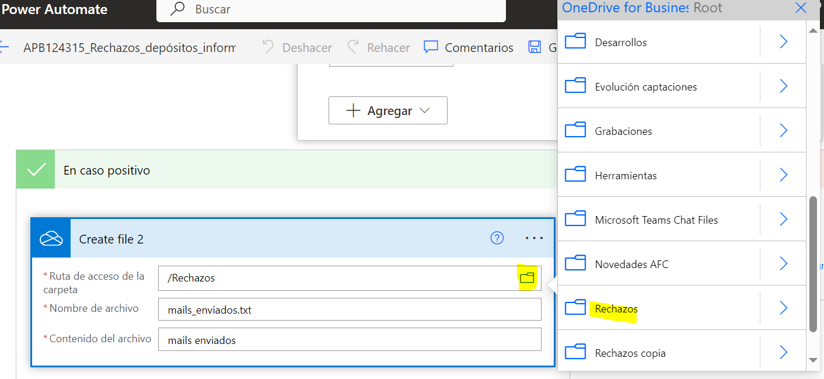

* + 1. Configurar conexión Sharepoint. En esta parametrización se selecciona la conexión del usuario quien va a cargar los informes de rechazos en Sharepoint y quien radicará en el flujo de rechazos de embargos.
       1. Bajar la pantalla hasta que se muestre la tarea “Condition 2” y dar clic sobre esta para que se expanda. Luego, bajar la pantalla hacia la parte izquierda en la sección “En caso positivo”, buscar las tareas de Sharepoint llamadas “Get folder metadata”, “Get file metadata using path”, “Create file”, “Update file”, dar clic en los 3 puntos de cada una de estas y seleccionar la conexión del usuario.



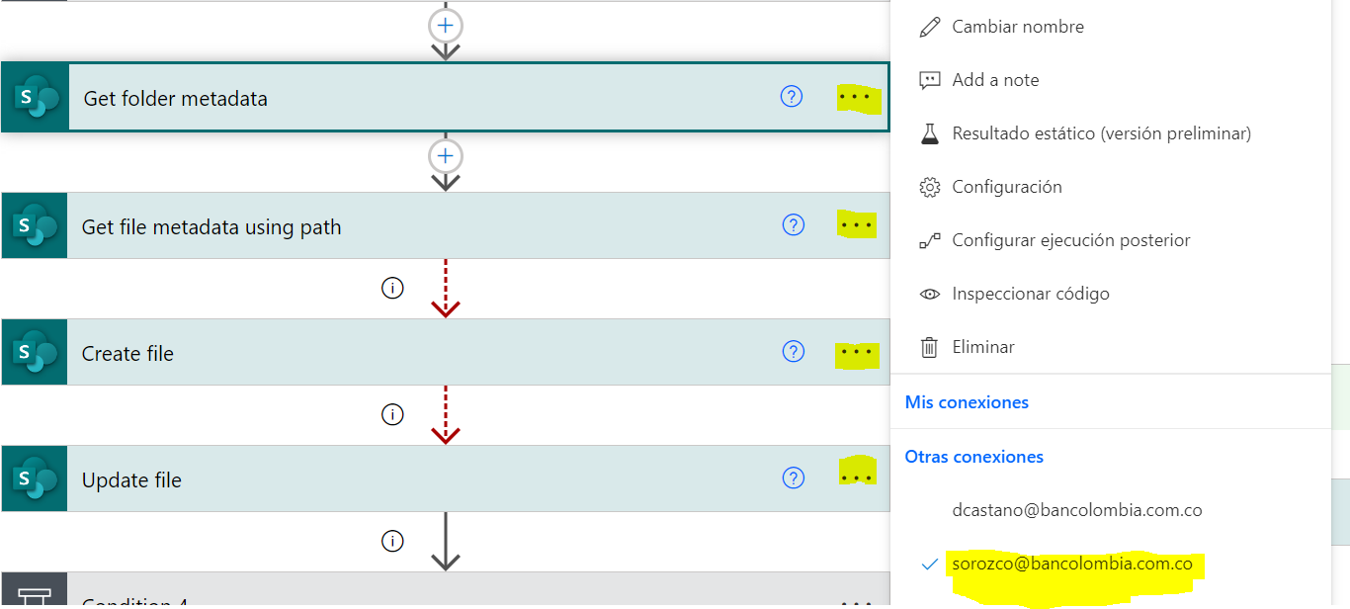

* + - 1. Mover la pantalla hacia la parte derecha en la sección “En caso negativo”, buscar la tarea “Condition 3” y dar clic sobre esta para que se expanda. Luego, bajar en la sección de “En caso positivo”, buscar las tareas de Sharepoint llamadas “Create item” y “Add attachment”, dar clic en los 3 puntos de cada una de estas y seleccionar la conexión del usuario.

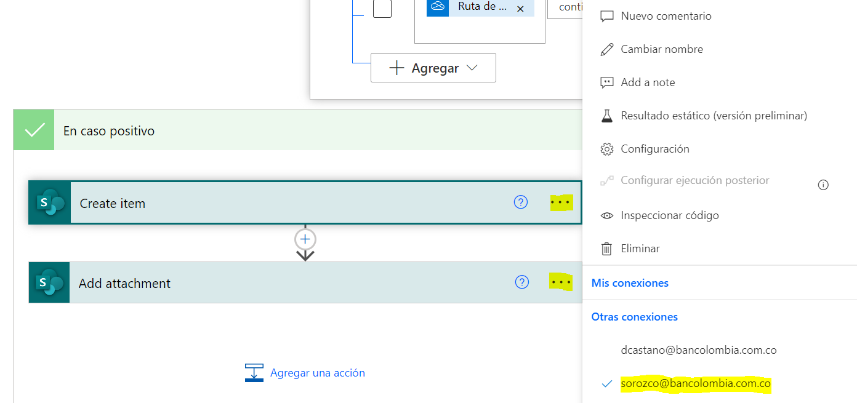

* + - 1. Dar clic en Guardar

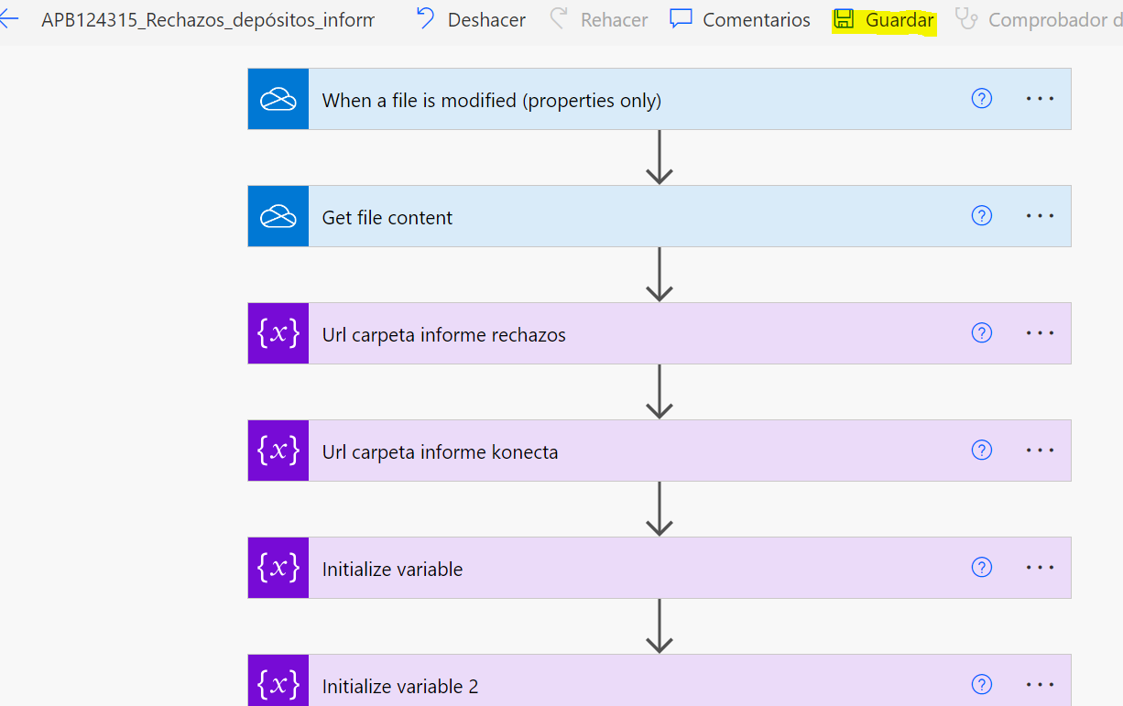

* 1. **Configuración flujo APB124315_Rechazos_depósitos_flujo_embargos:** este flujo se desencadena cada vez que se crea o se modifica un item en la lista de Sharepoint de flujo de embargos.
     1. Buscar el flujo llamado “APB124315_Rechazos_depósitos_flujo_embargos”, dar clic en los 3 puntos y luego en editar.

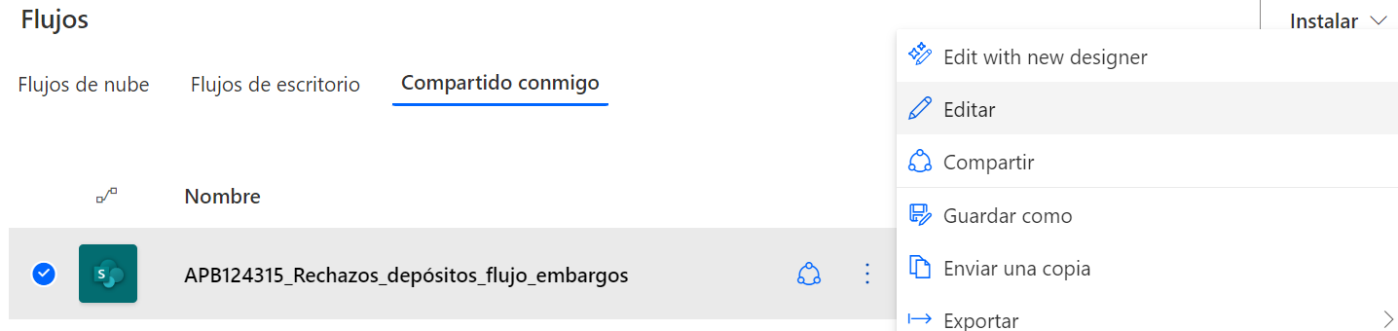

* + 1. Configurar conexión Sharepoint. En esta parametrización se selecciona la conexión del usuario quien radicará en el flujo de rechazos de embargos.
       1. Dar clic en los 3 puntos de la tarea llamada “When an item is created or modified” y seleccionar la conexión del usuario.

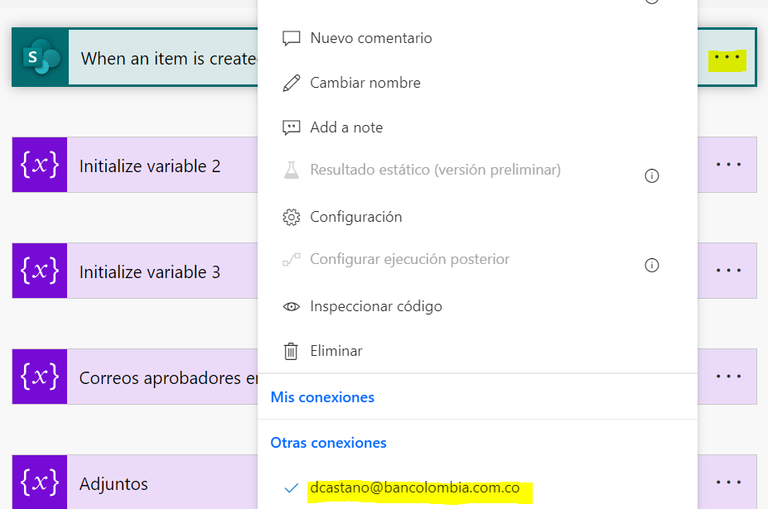

* + - 1. Bajar la pantalla hasta que se muestre la tarea “Condition” y dar clic sobre esta para que se expanda. Luego, bajar la pantalla hacia la parte izquierda en la sección “En caso positivo”, buscar la tarea llamada “Condition 4” para que se expanda.

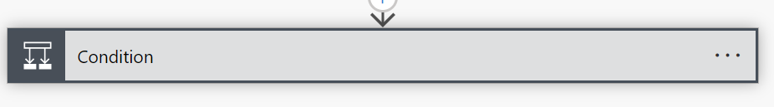

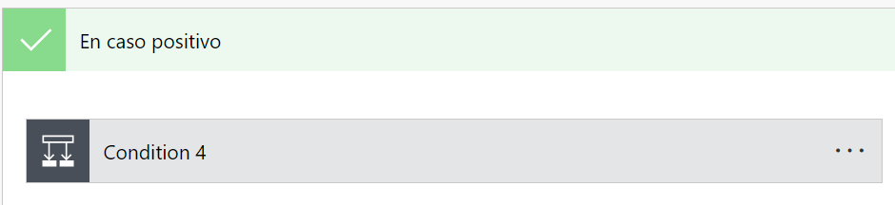

* + - 1. Buscar las tareas llamadas “Update item”, “Stop sharing an item or a file”, “Grant access to an item or a folder”, dar clic en los 3 puntos de cada una de estas y seleccionar la conexión del usuario.

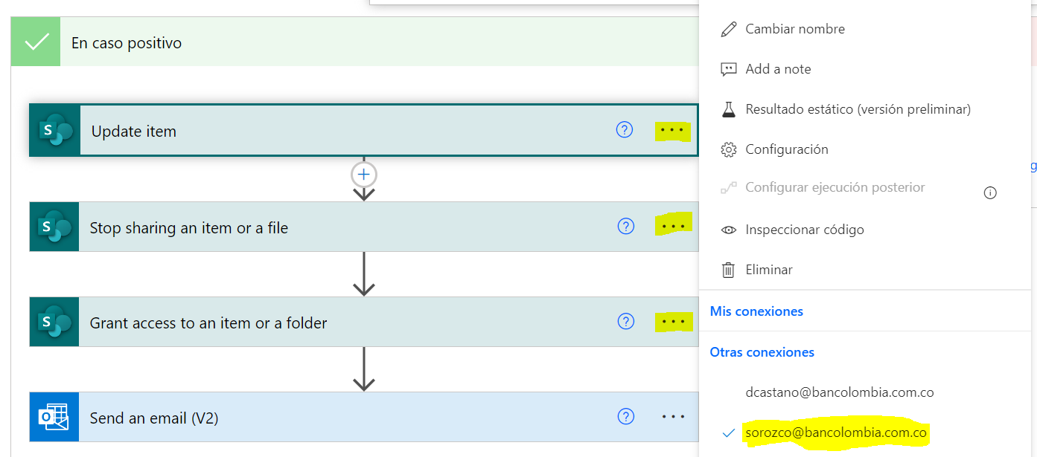

* + - 1. Volver hacia la parte derecha en la sección “En caso negativo” y dar clic sobre la tarea llamada “Condition 2” para que esta se expanda. Luego, bajar sobre la sección de “En caso positivo”, dar clic sobre la tarea “Condition 3” para que se expanda.



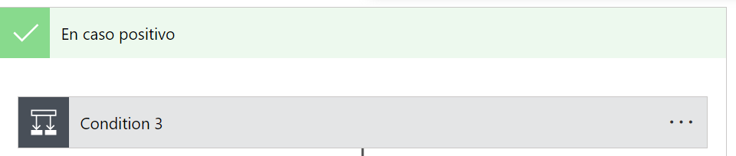

* + - 1. Bajar hacia la sección de “En caso positivo” y dar clic en la tarea “Apply to each” para que esta se expanda. Luego, dar clic en los 3 puntos de las tareas de Sharepoint llamadas “Get attachments”, “Get attachment content” y seleccionar la conexión de **un usuario con control total sobre la lista de Sharepoint.**

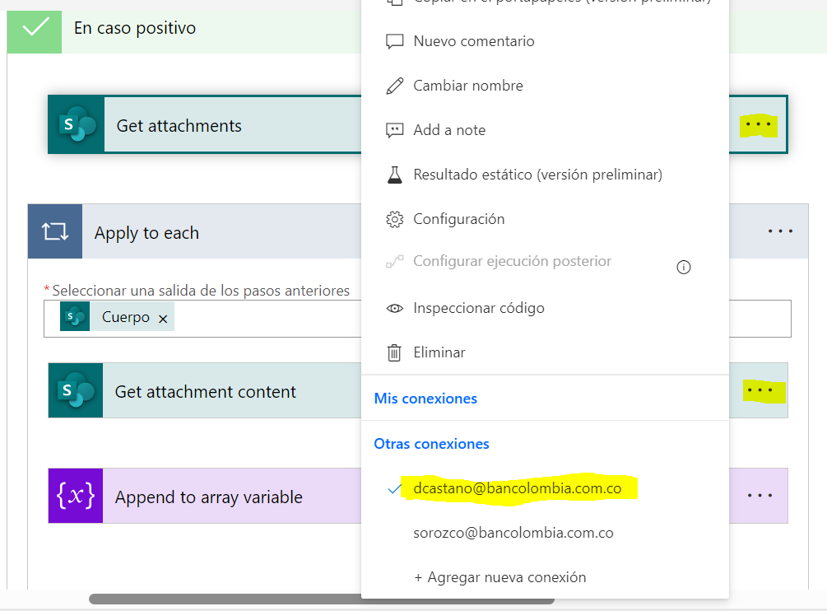

* + 1. Configurar conexión Outlook desde la cual se envía la notificación a los usuarios del área de embargos que tienen una solicitud pendiente y adicionalmente un correo de notificación cuando esta solicitud es atendida.
       1. Dar clic sobre la tarea llamada “Correos aprobadores embargos” y en el cuadro de texto “Valor” diligenciar los correos electrónicos separados por punto y coma de los usuarios del área de embargos que atenderán las solicitudes.

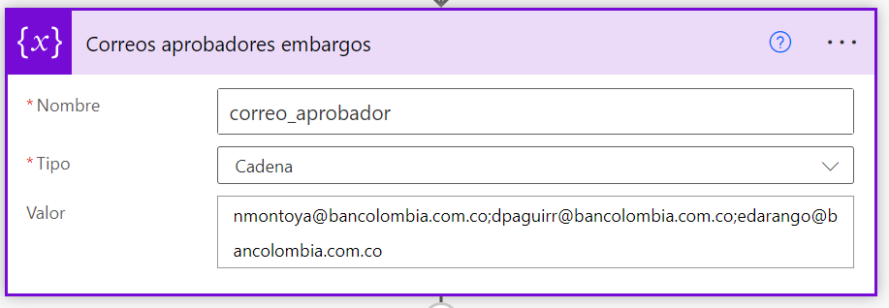

* + - 1. Bajar la pantalla hasta que se muestre la tarea “Condition” y dar clic sobre esta para que se expanda. Luego, bajar la pantalla hacia la parte izquierda en la sección “En caso positivo”, buscar la tarea llamada “Condition 4” para que se expanda.





* + - 1. Bajar sobre la sección de “En caso positivo” y dar clic en los 3 puntos de la tarea de Outlook llamada “Send an email (V2)” y seleccionar la conexión del usuario.

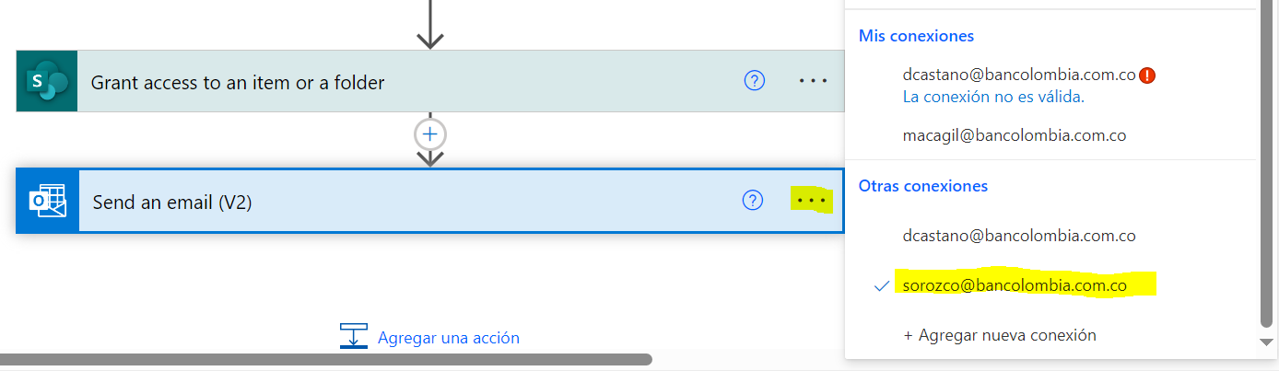

* + - 1. Volver hacia la parte derecha en la sección “En caso negativo” y dar clic sobre la tarea llamada “Condition 2” para que esta se expanda. Luego, bajar sobre la sección de “En caso positivo”, dar clic sobre la tarea “Condition 3” para que se expanda.





* + - 1. Bajar hacia la sección de “En caso positivo” y dar clic en los 3 puntos de la tarea de Outlook llamada “Send an email (V2)” y seleccionar la conexión del usuario.

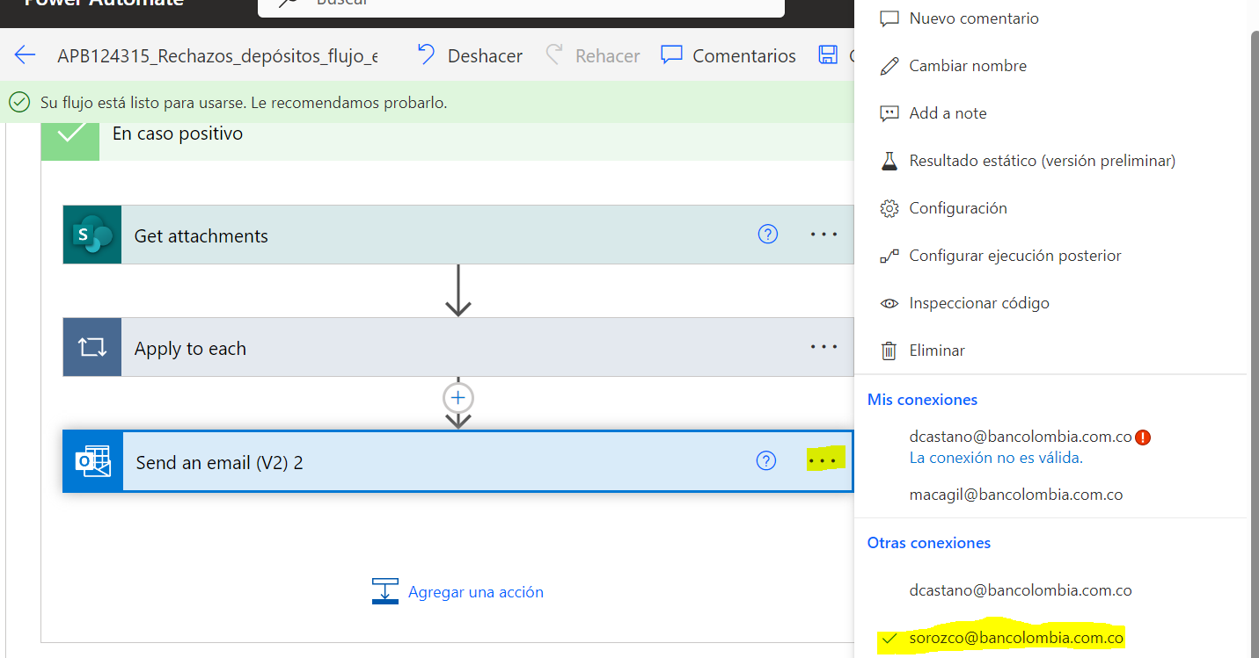

* + 1. Dar clic en Guardar.

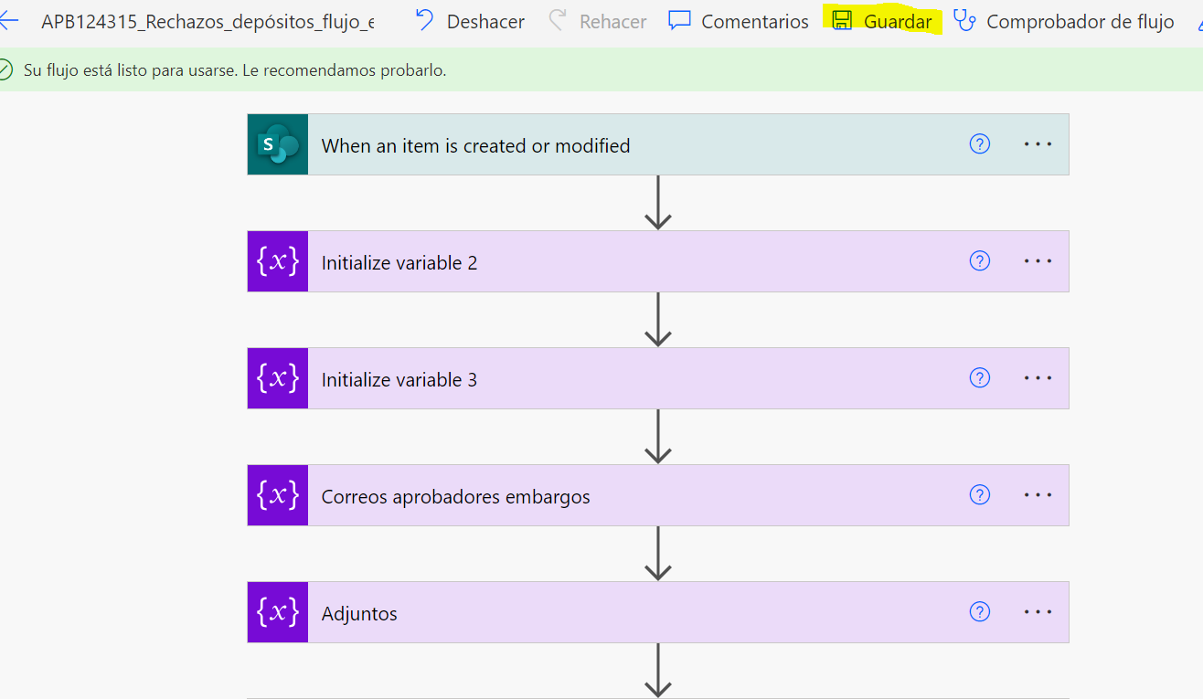

1. **Ejecución manual de aplicación**

¿Qué condiciones se requieren para la ejecución?

* + Se requiere la instalación de la aplicación en el equipo, en su última versión y la parametrización de las rutas en dicha aplicación.
  + Parametrización actualizada de flujos de Power Automate
  + El usuario ejecutor debe estar en la red banco o conectado al token.
  + El usuario ejecutor debe estar conectado a la unidad de red compartida SOX.
  + No tener abierto ningún archivo de insumo o salida usado en la aplicación.
  1. Ingresar a la ruta donde se instaló la aplicación y dar clic sobre el archivo “Aplicación rechazos depósitos.exe”.

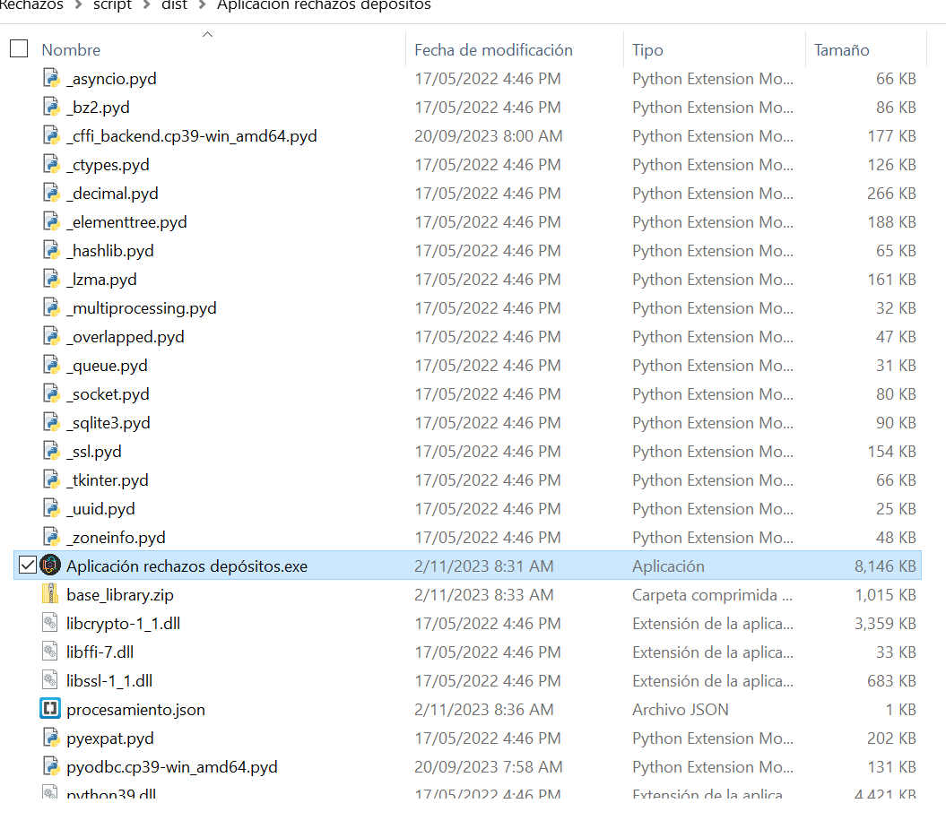

**Nota:** Para anclar la aplicación a la barra de tareas de Windows, se debe ingresar a la ruta donde se instaló la aplicación, buscar el archivo Aplicación rechazos depósitos.exe y arrastrarlo hasta la barra de tareas para ejecutar la aplicación directamente desde allí. Otra alternativa de ejecución es crear un acceso directo a este ejecutable “Aplicación novedades inmuebles AFC.exe.exe” y guardarlo en la carpeta local donde se desee.